

未标题-3.png

**16061089**

**韩继开**

**优秀品牌视觉形象设计**

**案例分析**

一．香奈儿

谈起香奈儿，相信很多女士都不会感到陌生。从很早很早起，香奈儿就成为了高端与时尚的代名词。服装、珠宝、化妆品、香水，每一类产品都堪称闻名遐迩。香奈儿是时尚界的骄傲，对整个世纪来说都是经典的。它不断席卷着时尚潮流，是一个“浪漫的传奇”，更成为无数女士想要拥有的品牌。

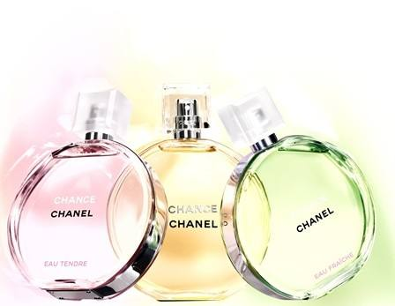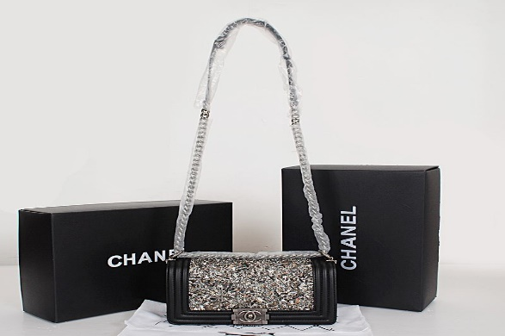

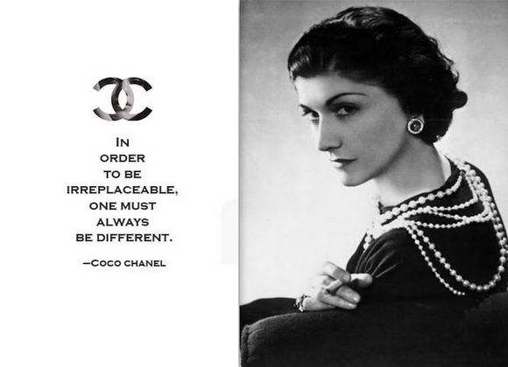除了种类繁多，品质优良的产品外，香奈儿简洁大方的logo也同样被人们所津津乐道。香奈儿的logo采用黑色的“双C”造型，其设计理念源于香奈儿的创始人Chanel。Chanel全名Coco Chanel，为了纪念自己的品牌，她便将自己名字开头字母的两个C作为公司logo，而将两个C“背靠背”放置则寓意着女人的双面性，即“遇见不一样的你”。

香奈儿的logo体现出其公司的理念。香奈儿品牌选择走高端路线，有时尚简约、简单舒适的风格。品牌的最特别之处在于“实用的华丽”，提供了具有解放意义的自由和选择，将设计从男性观点为主的潮流转变成表现女性美感的自主舞台，将女性本质的需求转化为香奈儿品牌的内涵，从而与logo的第二含义相呼应。香奈儿的logo也体现着其公司的特点，与其产品相对应的，香奈儿的“双C”造型恰恰体现出其公司高雅、简洁、精美、崇尚自由的特点。Logo与产品相辅相成，使得公司形象逐渐深入人心。

正是这样一个简洁而不失内涵，体现着公司文化与精神的标志，陪伴着香奈儿走过了如此漫长的岁月。这一杰出的设计使得香奈儿公司形象变得突显而统一，经过日积月累，当人们再次看到标识时，便不由自主会想起由其代表的一系列公司产品，从而使得logo与企业联系起来，成为连接企业与受众的桥梁。久而久之，无论是公司形象，或是公司产品，都牢牢印在了顾客的脑海中，帮助公司占领市场，从而获取更高的利润。如今，无论是香奈儿的产品，或是香奈儿的标志，都被无数的人所熟知与追捧。相信在未来的日子里，“双C”依然会站在潮流的尖端，并越走越远。

二．微软

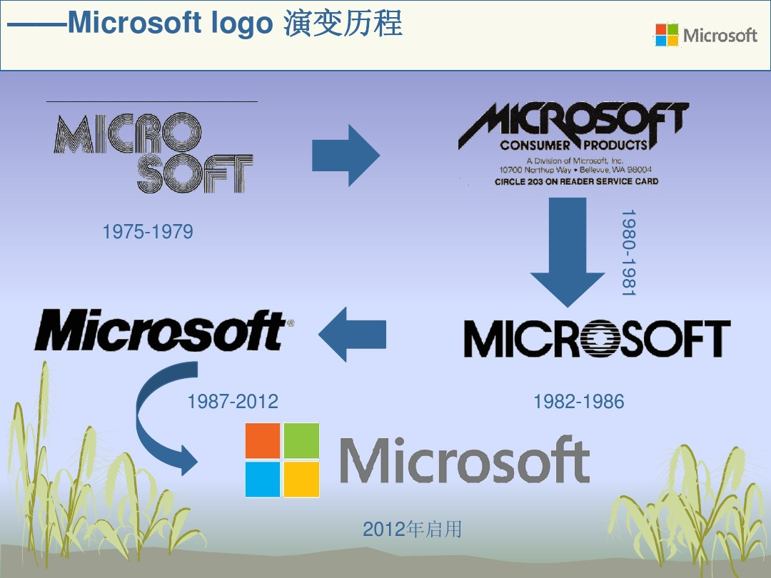 如果说香奈儿logo变化不大，那么对于日新月异的IT行业，其logo就需要做到“与时俱进”。这里就让我们看看改变了每个人生活方式的IT巨头——微软。谈起微软，可谓无人不知无人不晓。微软是一家美国跨国电脑科技公司，是个人计算机软件开发的先导，由比尔盖茨始创于1975年，总部设立于华盛顿州雷德蒙市。

而至于微软的logo，相信近几年内的大家都非常熟悉，而至于公司成立初期所使用的logo，相信了解的人并不是很多。MICRO是microcomputers，意思是微型电脑，SOFT是software的缩写，指的是软件。最初的商标由许多线条构成，犹如一个迷宫。显示当时电脑软件领域就像是迷宫一样难，但微软公司却能将其“捋顺”，表现出公司所拥有的雄心。

随着IT行业的不断发展，电脑不再像以前那么难以操控，微软的logo也就随之发生了变化。第二个logo的锯齿状边缘反映了当时个人电脑和视频游戏文化。棱角分明，性格突出，显示出微软当时的不可一世。也表明着微软在PC领域的绝对地位。

至于第三个logo，字母O中有很多横线，象征“Micro”和“Soft”之间的连字符，说明微软开始将软件作为自己的主要产品，并将其与操作系统相结合。

第四个logo由斯科特贝克尔设计，O右下角被砍掉了一点，象征着一款吃豆游戏，进一步强调软件的重要性，传递出一种运动和速度的感觉。这个logo也是微软使用时间最长的一个，长达25年。

第五个彩色logo是我们目前所常见的样子。四种颜色代表不同的部门或产业线，且四种颜色均在微软的产品中使用。这一设计将软件强调到极致，其在继承的基础上预示着未来，“新奇而清奇”。

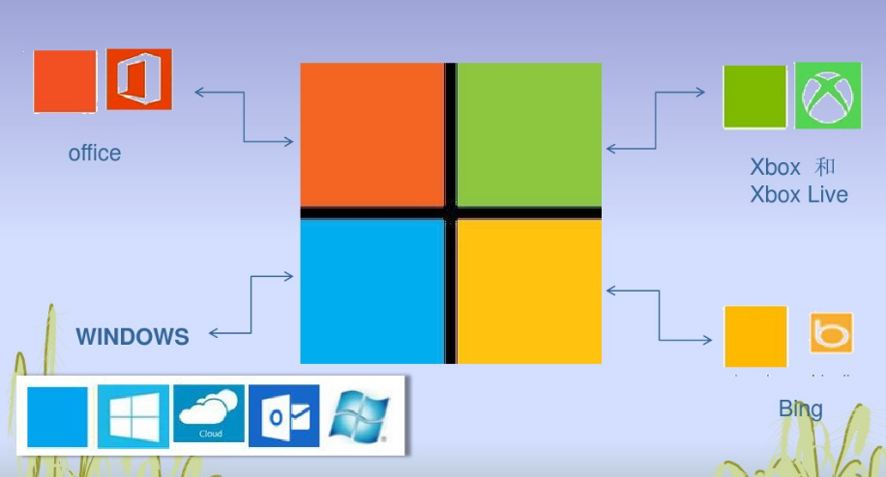

每次操作系统的研发和更新都是促成其logo变化的关键性因素，IT行业不断地发展，其logo便也会随之不断发生变化。它象征着微软目前的公司理念，也体现着公司研发重点，代表了公司对于未来的憧憬与追求。在未来的日子里，相信我们会有机会看到更多微软使用的标志，从这些标志中，感受其公司的精神品质，感受到时代的变迁。